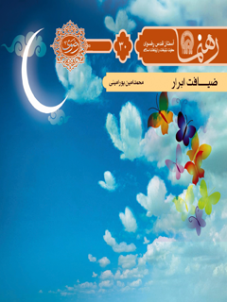

رهنما 30 ضیافت ابرار


ghaemiyeh.com

فهرست مطالب
مشخصات کتاب
اشاره
پاسخ به پرسشهای
درآمد
۱. رابطۀ خود و خداU (بُعد فردی)
۲. رابطۀ خود و مردم (بُعد اجتماعی)

مشخصات کتاب
عنوان و نام پدیدآور : ضیافت ابرار/ نویسنده محمدامین پورامینی.
مشخصات نشر : مشهد: انتشارات قدس رضوی، ۱۳۹۱.
مشخصات ظاهری : ۳۴ ص.؛ ۱۱×۱۷س‌م.
یادداشت : کتابنامه.
شابک : 978-600-6543-86-4
موضوع : رمضان
موضوع : رمضان -- احادیث
موضوع : روزه (اسلام)
سرشناسه : پورامینی، محمدامین، ۱۳۴۱ -
شناسه افزوده : موسسه انتشاراتی قدس رضوی
وضعیت فهرست نویسی : فیپا
رده بندی دیویی : ۲۹۷/۳۵۴
رده بندی کنگره : BP۱۸۸/پ۹۲۵ض۹ ۱۳۹۱
شماره کتابشناسی ملی : ۲۸۶۸۳۲۱

اشاره

تصویر


ضیافت ابرار
سیرۀ معصومان در ماه مبارک رمضان

پاسخ به پرسشهای
زیر انگیزۀ قلمزدن و انتشار این کتابچه است:
1.
معصومین در شبهای
قدر چه اعمالی را انجام میدادند؟
2.
برای ایجاد آمادگی برای ماه رمضان چه کنیم؟
3.
رفتار معصومین از بعد فردی و اجتماعی در ماه مبارک رمضان چگونه بود؟

تصویر


درآمد
ماه مبارک رمضان ماه ضیافت رحمان از بندگان خود می‌باشد و خوان رحمت الهی در سراسر لحظههای آن گسترده است. بجاست که با نگاهی گذار به سیرۀ معصومان در این ماه، رفتارهای فردی و اجتماعی آنان را سرمشق سلوک خود در این روزهای آسمانی قرار دهیم.
بهطورکلّی، می‌توان سیرۀ آن بزرگواران را در دو بخش مطالعه کرد: ۱. از بُعد فردی، در رابطۀ خود و خداU؛ ۲. از بُعد اجتماعی، در رابطۀ خود و مردم.

تصویر
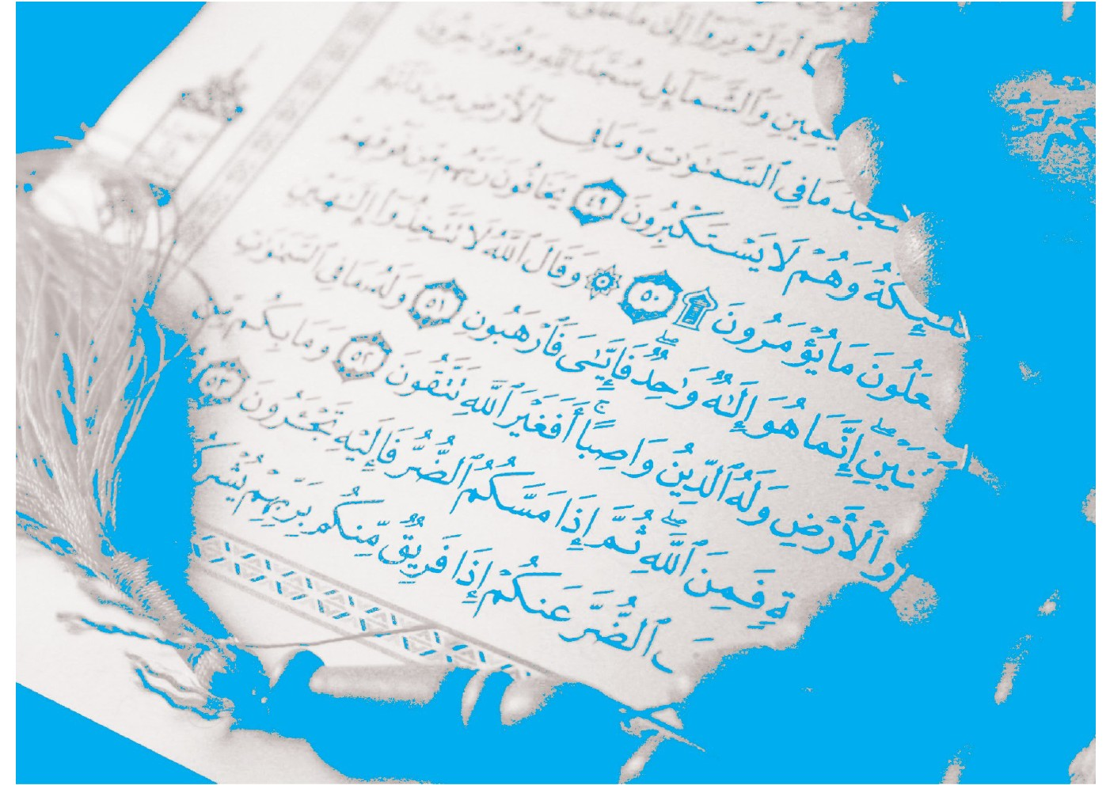

۱. رابطۀ خود و خداU (بُعد فردی)
تصویر
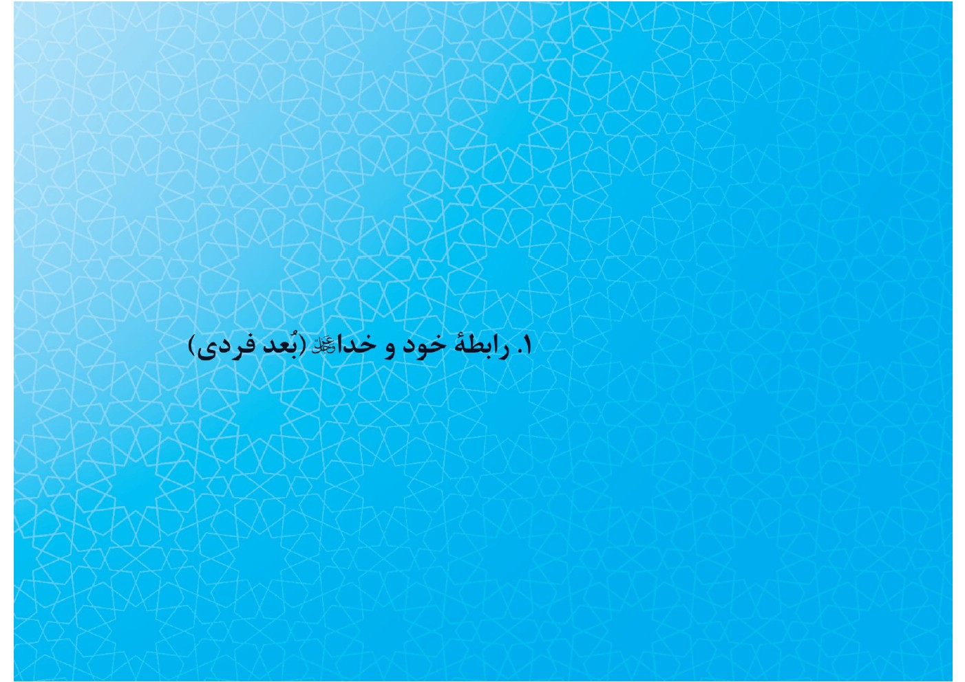

۱-۱ تغییر حالت
سیدبنطاووس نقل می‌کند که وقتی ماه مبارک رمضان فرا می‌رسید، رنگ چهرۀ محمد مصطفی تغییر میکرد و ایشان بسیار به نماز و دعا می‌پرداختند.
تغییر حالت آن حضرت در دهۀ آخرِ ماه مبارک، شدت مضاعفی پیدا میکرد،
بهگونه‌ای
که ایشان تمام شبها را به شبزنده‌داری
و عبادت سپری می‌کردند.
در
احوالاتِ حضرت امامزینالعابدین نقل کردهاند
که ایشان در این ماه، کاملاً در دعا و تسبیح و استغفار و ذکر غرق می‌شدند.

2-1
نمازهای مستحبی
گرچه
بجاآوردنِ نمازهای مستحبی و نوافل، یکی از مسائل عادی و روزمرۀ آن بزرگواران بوده است، این اقدام در ماه رمضان حالت مضاعف بهخود
می‌گرفت؛ تاآنجاکه ایشان نمازهایی مخصوصِ ماه مبارک رمضان و شبهای
قدر میخواندند.
ذکر تفصیل آن نمازها، مجال دیگری می‌طلبد.
3-1 تلاوت قرآن
ماه
مبارک رمضان بهار قرآن است و پیامبر اکرم و عترت طاهرین ایشان که خود، قرآن ناطقاند و هیچگاه
ایشان از قرآن و قرآن از ایشان جدا نبوده است و تلاوت آیات دلنشینِ آن جزو برنامۀ روزمرۀ ایشان بوده است، نسبت به تلاوت قرآن در ماه مبارک رمضان عنایت خاصی داشتند و توجه اصحاب و یاران خود را نسبت به آن جلب می‌کردند؛ تاآنجاکه دربارۀ

حضرت امامسجاد نقل کردهاند
که چهلبار
قرآن را در ماه مبارک ختم می‌کردند.
4-1 نیایش
چگونه
خواستن،
از چه کسی خواستن و به چه انگیزه‌ای خواهشکردن
از ارکانِ نهفته در هر درخواستی است. اینجا که سخن از درخواست از یگانهمعبود
قادر و تواناست، معصومین بر بشریت منّت نهادند و نحوۀ درخواست را در قالب «دعا»، به عالی‌ترین وجهممکن
نشان دادند و علاوه بر چشاندنِ لذت سخنگفتن
با خداوندU به ما، عالیترین
مضامینِ معارف تابناک الهی را در دعاهای خود جای دادند و از خود، یادگارهایی بس ارزشمند بهودیعت
نهادند.
در
ماه مبارک رمضان، دعاهای مخصوصی از آن بزرگواران رسیده است که در این مقاله، تنها به ذکر عناوین آن‌ها
اکتفا می‌کنیم: دعا در وقتِ دیدن هلال ماه مبارک؛ دعای

پیامبر در وقت واردشدن به ماه مبارک رمضان؛ دعای
نبیّ خاتم در شب اول ماه؛ دعای ابوحمزۀ ثمالی در هر شب؛ دعای سحر؛ دعای اولِ صحیفۀ سجادیه؛ دعای وقت افطار؛ دعای امام‌زین‌العابدین در شب‌های
نوزدهم و بیست‌ویکم؛
دعای پیامبر اکرم و امام‌باقر و امام
صادق و امامکاظم در ماه مبارک رمضان؛ دعای پیامبر اکرم و امامزینالعابدین در شب بیستوهفتم؛
دعای پیامبر اکرم در شب آخر هر ماه؛ دعا بههنگام
وداع با ماه رمضان.
5-1 احیای شب قدر
معصومین در شبهای
قدر، شبزنده‌دار
بودند و نهتنها
خود به احیاءِ آن می‌پرداختند، بلکه خانواده و کودکان و فرزندان خویش را به بیدارماندن و مناجاتکردن
در آن، وامی‌داشتند. روایت کردهاند
که رسول خدا در شب بیستوسوم
ماه، خفتگان از خانوادۀ خود را از خواب

بیدار می‌کردند و پس از بیداری، به صورت آنها آب می‌پاشیدند.
حضرت
فاطمۀ زهرا نیز نمی‌گذاشتند کسی از فرزندانشان در آن شب، به خواب رود و آنان را با کمیِ غذا و ایجاد آمادگی از روز و با استراحتکردن
در روز، آماده می‌ساختند و می‌فرمودند: «محروم
کسی است که از خیر این شب محروم مانَد.»
یک سال، امام‌صادق به بیماریِ سختی گرفتار شده بودند. بااین‌حال، دستور دادند که در شب بیست‌وسوم، ایشان را برداشته و به مسجد پیامبر بردند و آن شب را در آن مکان شریف، به احیا گذراندند.

6-1 آداب افطار
چگونه افطارکردن و با چه چیزی افطارکردن ازجمله مسائل جالب‌توجه سیرۀ رهبران دین اسلام است. از پیامبر و ائمۀ هدی ادعیۀ خاصی در وقت افطار نقل کرده‌اند. امام‌صادق می‌فرمایند که پیامبر اکرم در وقت افطار، این دعا را می‌خواندند: «اللهم لَکَ صُمنا و علی رِزقِکَ أفطَرنا، فتَقبّلْه منّا، ذَهبَ الظّلما و ابْتلَت العُروق و بَقی الأجْر.» (= بار خدایا، برای تو روزه گرفتیم و بر روزیِ تو افطار کردیم؛ پس آن‌را از ما بپذیر.)مشابه این دعا را حضرت امیرالمؤمنین در وقت افطار می‌خواندند: «اللهم لَکَ صُمنا و علی رِزقِکَ أفطَرنا، فتَقبّلْه منّا، انّک أنت السّمیع العلیم.»
اما دربارۀ اینکه آن بزرگواران با چه چیزی افطار می‌کردند، روایاتی آورده‌اند؛ امام باقر بیان داشته‌اند: «پیامبر اکرم با آب و خرما یا آب و رطب افطار می‌کردندو اگر آن حضرت

شیرینی و حلوا می‌یافتند، با آن افطار می‌کردند و اگر نمی‌یافتند، با شکرِ گرفته‌شده از نِی.»امام‌صادق نیز
فرموده‌اند: «پیامبر با شیرینی و حلوا افطار می‌کردند و اگر آن‌را نمی‌یافتند، با آب ولَرم افطار می‌کردند و می‌فرمودند که آن، باعث پاکیزگی کبد و معده است و دهان را خوشبو می‌سازد و ریشۀ دندان و دید چشم را تقویت می‌کند.»بنابراین، از مجموعۀ روایات استفاده می‌شود که آن حضرت، درصورت‌امکان، با مادۀ شیرینی مثل حلوا یا خرما افطار می‌کردند و درصورت نبودِ آن‌ها، با آب نیمه‌گرم و ولَرم. همچنین، ابن‌طاووس از امام‌باقر نقل می‌کند که حضرت علی دوست داشتند با شیر افطار کنند.
7-1 غسل

پیامبر اکرم در دهۀ آخر ماه مبارک رمضان، هر شب غسل می‌کردند.امام‌باقر شب‌های نوزدهم، بیست‌و‌یکم، بیست‌وسوم و بیست‌وپنجم را غسل می‌کردندو امام‌صادق در شب بیست‌وسوم دو بار غسل می‌کردند: یک‌بار در اول شب و بار دوم در آخر شب.
8-1 اعتکاف
یکی از مستحبات سازنده و معنویت‌بخش، اعتکاف است که تفصیل شروط و آداب آن در کتب فقهی آمده است. امام‌صادق فرموده‌اند: «یک‌بار رسول خدا در دهۀ اول ماه رمضان به اعتکاف نشستند و در رمضان دیگر، در دهۀ دوم و در رمضانِ پس از آن، در دهۀ سوم اعتکاف

کردند. بعد از آن، همیشه در دهۀ آخر رمضان به اعتکاف می‌نشستند.»
9-1 وداع با ماه رمضان
برخاستن از سفرۀ ضیافت‌الله برای عارفانِ دلدادۀ حق، سخت و افسوس‌برانگیز است. همان‌طور که جداییِ عاشق از معشوق، به‌سختیِ هرچه تمام‌تر صورت می‌گیرد، پیامبر اکرم این‌گونه با ماه رمضان وداع می‌کردند:
جابربن‌عبدالله انصاری نقل می‌کند که در جمعۀ ماه رمضان، بر رسول خدا وارد شدم. هنگامی‌که چشم ایشان بر من افتاد، فرمودند: «ای جابر، این جمعۀ آخر ماه رمضان است؛ پس با او وداع کن و بگو: اللهم لا تَجْعَلْهُ آخرَ العَهدِ مِن صِیامِنا ایّاه، فانْ جعَلتَه فَاجعلْنی مرحوماً و لا تجعلنی محروماً. (= خدایا، این رمضان را آخرین ماه
روزۀ ما قرار مده و چنانچه قرار دادی، ما را رحمت کن و محروممان

مساز.)» سپس افزودند: «هر کس این‌را بگوید، به یکی از این دو امر نیکو (إحدَی الحُسنَیَیْن) نائل می‌شود: یا آنکه عمر پیدا کرده و ماه رمضان بعدی را درک می‌کند یا آنکه بخشش و رحمت خداوند را شامل خود می‌کند.»
01-1 شب عید فطر
از مجموعۀ روایات می‌توان استنباط کرد که این شب، جایگاه بس والایی دارد. معصومین آن‌را به شب‌زنده‌داری می‌گذراندند؛ چنانچه حضرت علی‌بن‌الحسین شب عید فطر را در مسجد، به نماز می‌گذراندند تا آنگاه که صبح شود.
11-1 نماز عید فطر
رسول خدا روز عید، بعد از طلوع آفتاب، از منزل خارج می‌شدند و هنگامۀ خروج، به

اطراف آسمان می‌نگریستند و می‌فرمودند که در این روز، بر جانماز و حصیر نماز مخوانید؛ یعنی روی خاک بنشینید و بر آن نماز بخوانید. فقهاء عظام برای روز عید فطر، مستحباتی ذکر کرده‌اند که این‌ها ازجملۀ آن‌هاست: نماز را در صحرا به‌پاداشتن، خارج‌شدن با پای برهنه و پیاده و توأم با وقار و ذکر خدا، سجده‌کردن بر زمین و... .
روز عید فطر روز گرفتنِ نتیجۀ امتحان است. قهراً، نتایج در هر امتحانی یکسان نیست. شیخ‌صدوق نقل می‌کند که امام‌حسن‌مجتبی گروهی از مردم را در روز عید فطر دیدند که به بازی و خنده مشغول‌اند. حضرت رو به یاران خود کردند و فرمودند: «پروردگار متعال ماه رمضان را محلّ مسابقۀ بندگان خود قرار داده است که به‌واسطۀ اطاعت‌خویش به‌سوی رضوان الهی پیشی‌گیرند. پس، گروهی سبقت گرفتند و پیروز و رستگار شدند و گروهی عقب ماندند و محروم شدند. عجب دارم از کسی‌که خندان است و به لهو و بازی مشغول است، در روزی که نیکوکاران به اجر و ثواب رسیده‌اند و کوتاهی‌ورزان از آن بی‌فیض و محروم‌اند. به‌خداسوگند،

اگر پرده برداشته شود، هر آینه، نیکوکار به عمل نیک خویش و بدکار به عمل بد خود مشغول خواهد شد.»

تصویر


۲. رابطۀ خود و مردم (بُعد اجتماعی)
تصویر
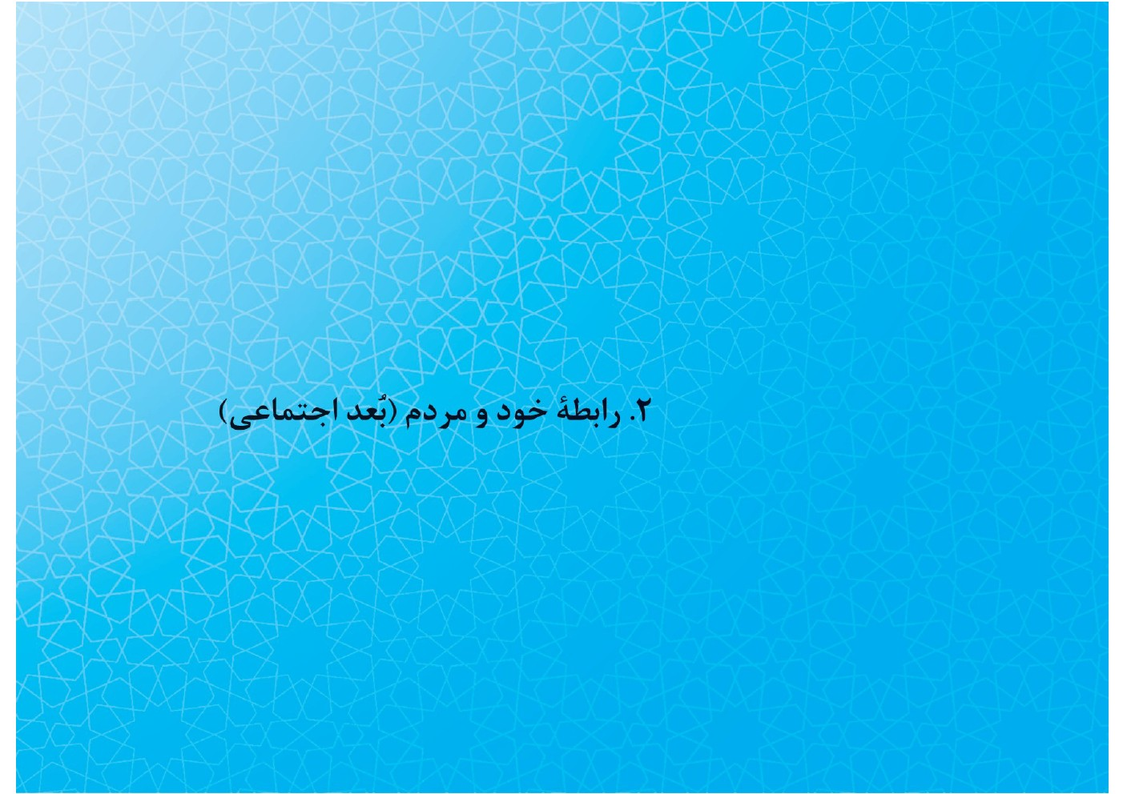

1-2 ایجاد آمادگی برای ماه رمضان
در آستانۀ ماه مبارک، معصومان اهمیت و عظمت ماه مبارک رمضان را به مردم گوشزد می‌کردند و آنان را به استفاده از این ضیافت الهی، فرا می‌خواندند. دراین‌زمینه، خطبه‌های بسیار جالبی از حضرت محمد و امیرالمؤمنین و نیز، روایات تکان‌دهنده‌ای ضبط و روایت کرده‌اند که برای نمونه، دو روایت را بیان می‌کنیم:
امام‌صادق در آستانۀ ماه مبارک رمضان، این‌گونه به فرزندان خویش سفارش می‌فرمودند: «نهایت کوشش خود را به‌کار بندید که در این ماه، روزی‌ها تقسیم می‌شوند و سرآمدِ عمرها و اجل‌ها نوشته می‌شود و در آن، شبی است که به‌ارزش، از هزار ماه برتر و افضل است.»
اباصلت می‌گوید که در جمعۀ آخر شعبان، بر حضرت علی‌بن‌موسی‌الرضا وارد شدم. حضرت به من فرمودند: «ای اباصلت، بیشترِ روزهای ماه شعبان گذشت و این جمعه، آخرِ ماه است؛ در این باقی‌مانده، آن کوتاهیِ سابق خود را جبران کن و بیشتر، دعا و استغفار و تلاوت

قرآن کن و از گناهانت توبه کن تا با خلوص، در ماه خدا وارد شوی.»
۲-۲ سفارش به تلاوت قرآن
اهل‌بیت عصمت و طهارت، علاوه بر آنکه خود موفق به تلاوت قرآن بودند، دیگران را به تلاوت آن سفارش می‌کردند و نسبت به تلاوت برخی سوره‌ها در بعضی شب‌ها، عنایت خاصی از خود نشان می‌دادند. توجه خوانندگانِ عزیز را به روایت‌هایی جلب می‌کنیم که دو نکتۀ ذکرشده را دربر دارد:
وهب از امام‌صادق می‌پرسد: «شایسته است که چند روز از ماه رمضان را قرآن بخوانیم؟» حضرت می‌فرمایند: «در سه روز، به بالا.» نیز، به‌فرمودۀ امام‌باقر: «لِکُلّ شی‌ءٍ ربیع و ربیعُ القرآنِ شهرُ رمضان.» (= هر چیزی بهاری دارد و بهار قرآن، ماه رمضان است.)

از بین سوره‌های قرآن، به تلاوت این سوره‌ها سفارش کرده‌اند:
1-۲-2 سورۀ عنکبوت و روم: تلاوت این دو سوره را در شب بیست‌وسوم ماه رمضان توصیه کرده‌اند. امام‌صادق فرمودند: «سوگند به‌خدا، کسی‌که سورۀ عنکبوت و روم را در شب بیست‌وسوم رمضان بخواند، از اهل بهشت است.»البته، این بیانگرِ اقتضاء این سوره است و کسب چنان نتیجه‌ای، شروط دیگری نیز می‌طلبد.
۲-۲-۲ سورۀ قدر، در وقت سحر و افطار: از امام‌زین‌العابدین روایت است: «کسی‌که سورۀ قدر را در هنگام افطار و سحر بخواند، مانند کسی است که در این فاصله، در راه خدا به‌خون خود غلتیده باشد.»همین مضمون را از حضرت امام‌صادق نیز روایت کرده‌اند.

همچنین، امام‌صادق فرموده‌اند: «هر کسی‌که در هر شب ماه رمضان، هزار بار سورۀ قدر را بخواند، در شب بیست‌وسوم عجایبی را درک خواهد کرد.»
بحارالانوار، ۹۷/۳۴۴.
در روایتی دیگر، آن حضرت، اثر خواندن سورۀ قدر را رسیدن انسان به سر حدّ نهایت یقین در امورِ اختصاصی اهل‌بیت دانسته‌اند که قرائت‌کننده به‌واسطۀ دیدنِ بعضی حقایق در عالم رؤیا، به آن می‌رسد.
⁽²⁾
3-۲-2 سورۀ دخان: شیخ‌صدوق روایت کرده است که مردی خدمت امام‌باقر رسید و پرسید که چگونه شب قدر را در هر سال بشناسم؟ حضرت فرمودند: «وقتی‌که ماه رمضان آمد، هر شب یک‌بار سورۀ دخان را بخوان؛ وقتی‌که شب بیست‌وسوم فرا رسید، به آنچه می‌خواهی، خواهی رسید.»

3-2 کمک به مستمندان
یکی از علل و حکمت‌های روزه این است که با ایجاد حالت گرسنگی و تشنگی، انسان به‌یاد ضعیفان و مستمندان و تنگ‌دستان بیفتد و هر کسی، به فراخور حال و وُسع خود، به آنان کمکی کند.ابن‌عباس می‌گوید: «وقتی‌که ماه رمضان فرا می‌رسید، هر صاحب‌حاجتی که به نزد رسول خدا مراجعه می‌کرد، حاجتش برآورده می‌شد.»راجع به حضرت زین‌العابدین نقل است که هر روزِ ماه رمضان را صدقه می‌دادند.
4-2 افطاری‌دادن
این عمل را در سیرۀ معصومین به‌نحوکاملی می‌توان مشاهده کرد. از امام‌صادق روایت

است: «هنگامی‌که حضرت امام‌زین‌العابدین روزه می‌گرفتند، دستور می‌دادند گوسفندی را سر ببرند و آن‌را تکه‌تکه سازند و در دیگ بریزند. آن حضرت در وقت غروب، به دیگ‌ها سر می‌زدند و درحالی‌که روزه داشتند، بوی آبگوشت را استشمام می‌کردند. آنگاه می‌فرمودند: «کاسه‌ها را بیاورید... این کاسه را برای فلان‌کس و دیگری را برای فلانی بکشید... و همین‌طور، کاسه‌ها را پُر می‌کردند تا آبگوشت به اتمام می‌رسید. آنگاه خود، با نان و خرما افطار می‌کردند.»
5-2 گذشت و توجه بیشتر به زیردستان
از امام‌صادق روایت است که امام‌زین‌العابدین در ماه مبارک رمضان توجه خاصی به زیردستان و خدمتکاران خود داشتند و هرگاه یکی از آن‌ها مرتکب خطایی می‌شد، او را عقوبت نمی‌کردند؛ تنها، اشتباه او را یادداشت می‌کردند. تا آنکه که در شب آخر ماه رمضان، آنان را

تصویر


گِرد خود جمع می‌کردند و کاغذهای خطایای آنان را بیرون می‌آوردند و جداگانه، بر تک‌تک آنان می‌خواندند و آنان به اشتباه خود اقرار کرده و از حضرت، طلب عذر می‌کردند.
جالب‌توجه‌تر این است که امام از این موقعیت، برای درونی‌کردنِ درسی بزرگ‌تر بهره می‌گرفتند؛ به‌این‌صورت که فضای حاضر را به مدلی کوچک برای تصویرکردنِ محکمۀ الهی تشبیه می‌کردند: امام در میان ایشان برمی‌خاستند و می‌فرمودند که با صدای بلند بگویید: «ای علی‌بن‌الحسین، همانا خدایت نیز خطاهایت را شمارش کرده است، همان‌گونه که تو گناهان ما را شمردی؛ در کتاب، تمام اَعمال کوچک و بزرگ ثبت است و همۀ اعمال در نزد او حاضر است، همان‌گونه که اعمال ما در نزد تو حاضر بود [و تو بر آن‌ها ناظر بودی]. پس، از ما درگذر، همان‌گونه که تو امید عفو و گذشت داری. از ما درگذر تا که خدایت را بخشنده و رحیم یابی... ای علی‌بن‌الحسین، کوچکی مقام خود را در برابر خدای داورِ دادگری که به هیچ‌کس ظلم روا نمی‌دارد، یادآور و از گناه ما درگذر...» حضرت در‌حالی‌که گریه و زاری می‌کردند، مرتب این

کلمات را تکرار می‌کردند و آنان هم با وی، هم‌آواز می‌شدند.
سپس می‌فرمودند: «بار خدایا، تو به ما دستور دادی تا از کسانی درگذریم که به ما ظلمی روا داشته‌اند. ما به‌خود ظلم کرده‌ایم؛ پس، از ما درگذر که تو نسبت به آن سزاوارتری. تو به ما فرمودی که هیچ درخواست‌کننده‌ای را از درِ خانه‌هایمان رد نکنیم؛ ما به درگاه تو دست نیاز و درخواست بلند کرده‌ایم و از تو طلب می‌کنیم که بر ما منّت نِهی و ما را محروم مسازی.»
آنگاه، رو به آنان می‌کردند و می‌فرمودند: «من از خطایای شما گذشتم. آیا شما نیز از من می‌گذرید؟» و آنان در پاسخ می‌گفتند: «از تو گذشتیم، ای آقای ما؛ و تو به ما هیچ بدی روا نداشتی.» پس، آن حضرت می‌فرمودند که بگویید: «بار خدایا، از علی‌بن‌الحسین درگذر، همان‌گونه که او از ما گذشت؛ او را از آتش آزاد کن، همان‌طور که او ما را از بندگی رهانید.»

آنان آمین گفتند و حضرت فرمودند: «بروید که از شما گذشتم و همگیِ شما را آزاد کردم.»
6-2 حفظ حریم دین و حرمت زمان
حفظ عفت عمومیِ جامعه وظیفۀ مهم نظام اسلامی است و مجازات شکستن حریم امنیت اجتماعی و ارتکاب بی‌عفتی، بسته به زمانِ وقوع آن تغییر می‌کند؛ برای نمونه، حدّ شراب‌خوار هشتاد تازیانه است، ولی اگر در ماه رمضان، شراب بخورد، تشدید می‌شود. نجاشیِ شاعر در یکی از روزهای ماه رمضان شراب خورد. او را به‌نزد امیرالمؤمنین آوردند. حضرت پس از یک شب زندانی‌کردن او و اجرای حدّ شرعیِ شراب‌خواری (هشتاد ضربه)، بیست ضربه شلاقِ اضافی، به‌سبب شکستن حرمت ماه رمضان بر او زدند.بنابه برخی روایات، مجرم پذیرای

۳۹ضربۀ اضافی بدان جهت شد.

تصویر
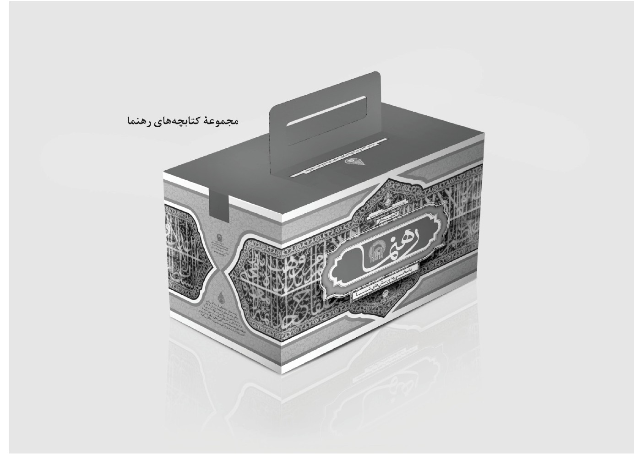

تصویر
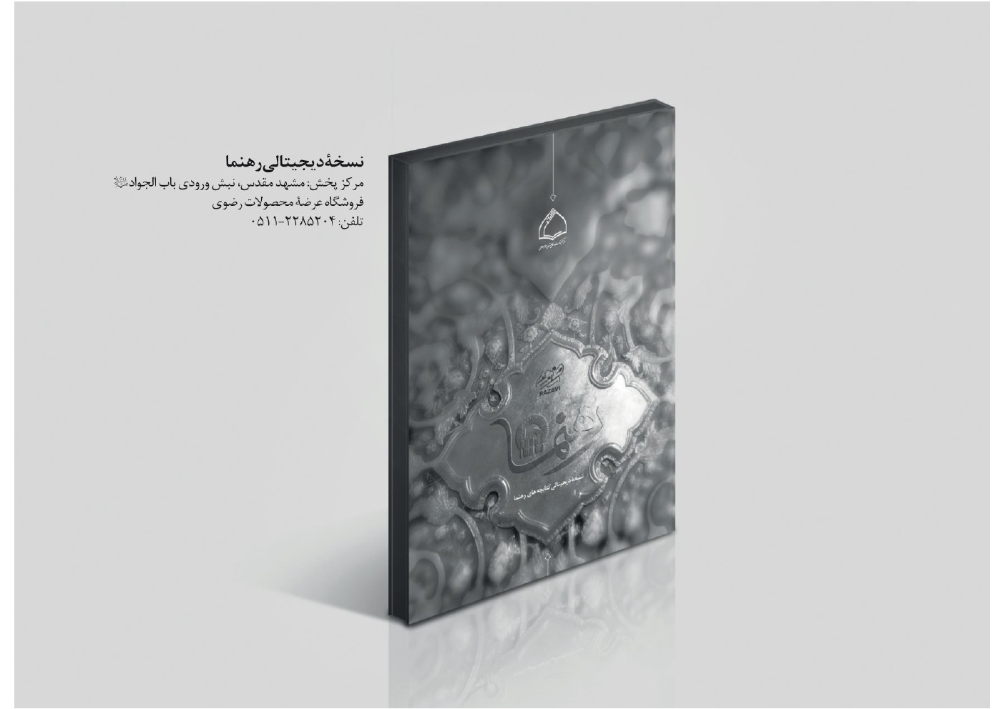

ghaemiyeh.com

1. اقبال‌الاعمال، سیدبن‌طاووس، ۷۰.
2. من‌لایحضره‌الفقیه، شیخ صدوق، ۲: ۱۵۶/۲۰۱۸.
3. الکافی(فروع)، شیخ کلینی، ۴:۸۸/۸؛ وسائل‌الشیعه، شیخ حرّ عاملی، ۱۰: ۳۰۹/۱۳۴۷۸۶، چاپ آل‌البیت.
. بحارالانوار، علامه‌مجلسی، ۹۸/۵.
. همان، ۹۸/۱۶۰؛ دعائم‌الاسلام، ۱/۲۸۲.
. دعائم الاسلام، ۱/۲۸۲.
. بحارالانوار، ۹۸/۱۶۹.
. الکافی، ۴:۹۵/۱؛ من‌لایحضره‌الفقیه، ۲:۱۰۶/۱۸۵۰؛ تهذیب‌الاحکام، شیخ طوسی، ۴:۱۹۹/۵۷۶؛ المقنعه، شیخ مفید، ۵۱.
. تهذیب‌الاحکام، ۴:۲۰۰/۵۷۸؛ بحارالانوار، ۹۸/۱۵.
. رطب غیر از خرما است. بحارالانوار، ۹۶، ۳۱۴/۱۵.
. بحارالانوار، ۹۶/۳۱۵.
. الکافی ،۴:۱۵۲/۴؛ وسائل‌الشیعه، ۱۰:۱۵۸/۱۳۰۵.
. بحارالانوار، ۹۸/۱۲.
. اقبال‌الاعمال، ۱۹۵ و ۲۳۷؛ وسائل‌الشیعه، ۳:۳۲۷/۳۷۷۹ و ۳۷۸۳؛ بحارالانوار، ۹۸/۱۲.
. بحارالانوار، ۹۸/۵۸.
. همان، ۹۸/۱۶۰.
. الکافی، ۴:۱۷۵/۴؛ من‌لایحضره‌الفقیه، ۲:۱۸۹/۲۱۰۵؛ اقبال‌الاعمال، ۱۰۷؛ بحارالانوار، ۹۸/۴ و ۱۵۰.
. فضائل الاشهر الثلاثه، شیخ صدوق، ۱۳۸/۱۴۹؛ وسائل‌الشیعه، ۱۰:۳۶۵/۱۳۶۱۷؛ بحارالانوار، ۹۸/۱۷۲.
. من‌لایحضره‌الفقیه، ۲:۱۷۴/۲۰۵۷.
. الکافی، ۴:۶۶/۲؛ تهذیب‌الاحکام، ۴:۱۹۲/۵۴۷؛ وسائل‌الشیعه، ۱۰:۳۰۵/۱۳۴۸۱.
. عیون اخبار الرضا، ۲:۵۱/۱۹۸.
. الکافی، ۲:۴۶۱/۱۰؛ ثواب‌الاعمال، شیخ صدوق، ۱۲۹/۱؛ معانی الاخبار، شیخ صدوق، ۲۲۸/۱؛ امالی الصدوق، ۵۷/۵.
. تهذیب‌الاحکام، ۳:۱۰۰/۲۶۱؛ مصباح‌المتهجد، ۵۷۱؛ المقنعه، ۵۰؛ وسائل‌الشیعه، ۱۰:۳۶۱/۱۳۶۱۱؛ بحارالانوار، ۹۸/۱۶۵.
. اقبال‌الاعمال، ۱۱۴؛ وسائل‌الشیعه، ۱۰:۱۴۹/۱۳۰۷۶؛ بحارالانوار، ۹۸/۱۱.
.
. مصباح‌المتهجد، ۵۷۱؛ المقنعه، ۵۰؛ وسائل‌الشیعه، ۱۰:۳۶۲/۱۳۶۱۲؛ بحارالانوار، ۹۸/۱۶۵.
. الکافی، ۱:۱۹۶/ ۸؛ امالی الصدوق، ۳۸۸؛ وسائل‌الشیعه، ۱۰:۳۶۲/۱۳۶۱۲؛ بحارالانوار، ۹۶/۳۷۹.
. علل الشرائع، شیخ صدوق، ۳۷۸/۱؛ فضائل الاشهر الثلاثه، ۱۰۲؛ المناقب، ۴/۶۸.
. بحارالانوار، ۹۶/۳۶۳.
. اقبال‌الاعمال، ۶۴؛ بحارالانوار، ۹۸/ ۸۲.
. المحاسن، البرقی، ۳۹۶/۶۷؛ وسائل‌الشیعه، ۱۰:۱۴۰/۱۳۰۴۹؛ بحارالانوار، ۹۶/۳۱۷.
. اقبال‌الاعمال، ۲۶۰؛ وسائل‌الشیعه، ۱۰:۳۱۷؛ بحارالانوار، ۹۸/۱۸۶.
. من‌لایحضره‌الفقیه، ۴:۵۵/۵۰۸۹؛ تهذیب‌الاحکام، ۱۰:۹۴/۳۶۲؛ وسائل‌الشیعه، ۲۸:۲۳۱/۳۴۶۳۲.

